ESCOLA BÁSICA MUNICIPAL ALBERTO BORDIN.
DISCIPLINA: ARTES
PROFESSORA: ELISÂNGELA MASQUIO.
ALUNO:_____________________________________ 2°ANO

ATIVIDADES PEDAGÓGICAS NÃO PRESENCIAIS - PERÍODO 03/11 À 20/11. 12° ETAPA
MONOCROMIA E POLICROMIA.
- LEITURA:
MONOCROMIA: ( MONO = UMA; CROMO = COR; UMA COR. )
UMA PINTURA QUE TEM VÁRIOS TONS DE UMA MESMA COR RECEBE O NOME DE MONOCROMIA: A ARTE FEITA COM UMA ÚNICA COR, COM VARIAÇÃO DE TONALIDADES. É A HARMONIA OBTIDA ATRAVÉS DA ADIÇÃO GRADATIVA DE BRANCO OU PRETO A UMA ÚNICA COR PRIMÁRIA, SECUNDÁRIA OU TERCIÁRIA.
EXEMPLO:
POLICROMIA: ( POLI = MUITOS; CROMO = COR; MUITAS CORES. )
POLICROMIA É A PINTURA DE VARIADAS CORES COM OU SEM ORDEM ESTABELECIDA. CAUSANDO UM BELO IMPACTO VISUAL.

EXEMPLO:

- AGORA VAMOS COLORIR A IMAGEM DA OBRA DE TARSILA DO AMARAL, O TOURO.
UTILIZANDO A MONOCROMIA E POLICROMIA.

MONOCROMIA.
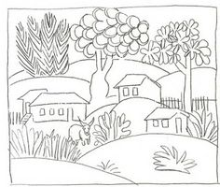

POLICROMIA

3- RECORTE DE REVISA UM EXEMPLO DE IMAGEM MONOCROMÁTICA E COLE ABAIXO:
EXEMPLO:
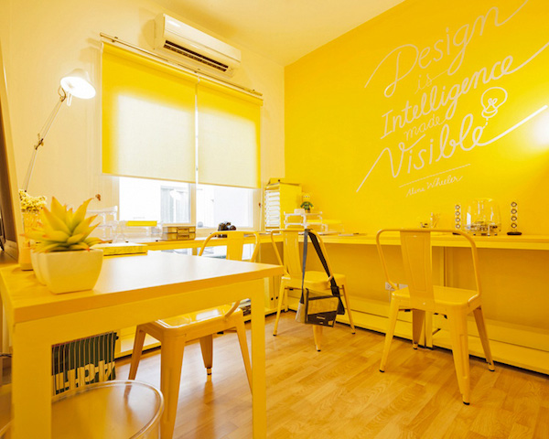
IMAGEM MONOCROMÁTICA.

- PESQUISE EM UMA REVISTA UM EXEMPLO DE IMAGEM POLICROMÁTICA E COLE ABAIXO.
IMAGEM POLICROMÁTICA.

